
Дисциплина: Информационные системы и программирование
Отчет по выполнению задания на тему: «Проектирование базы данных и построение ER диаграммы».

Выполнил:
Группа: 4ИСП9-45
Студент: Маматисаков Элмурат Сапарбекович

Проверил преподаватель:
С. Клименко
Москва 2026 г.
Практическая работа № 1
Проектирование базы данных и построение ER диаграммы
Результат работы
Спроектирована база портала «Конференции.РФ». В ней пять таблиц: user, event, request, status и review. Пользователь регистрируется и бронирует помещение. Администратор проверяет заявки и меняет статус. После завершения мероприятия пользователь оставляет отзыв.
По ТЗ на страницах 29–31 добавлены ФИО, время начала и способ оплаты. Мероприятие хранит название помещения, дату и время. В заявке указан способ оплаты. Файл schema.sql выполнен в SQLite, диаграмма сохранена в er_diagram.drawio, er_diagram.svg и er_diagram.png.
Сущность | Назначение
Пользователь | Данные регистрации, роль и версия сессии.
Мероприятие | Помещение и желаемые дата и время конференции.
Заявка | Бронирование пользователем, способ оплаты и статус.
Статус | Новая, Мероприятие назначено, Завершено.
Отзыв | Текст и оценка по завершенной заявке.
ER диаграмма
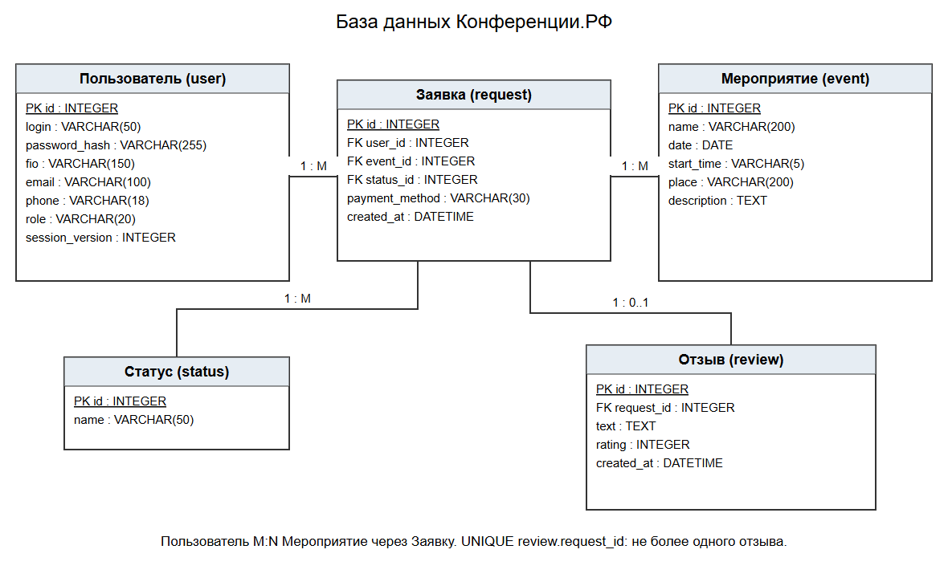
Рисунок 1. Схема базы данных
Связь | Тип | Обоснование
user → request | 1:M | Пользователь может иметь несколько заявок.
event → request | 1:M | На одно мероприятие возможно несколько заявок.
status → request | 1:M | Один статус используется в разных заявках.
request → review | 1:0..1 | Одна заявка имеет не более одного отзыва.
user ↔ event | M:N | Связь реализована через таблицу request.
Все поля содержат отдельные значения. Неключевые поля зависят от id своей записи. Названия статусов вынесены в справочник. Выполнены требования 1НФ, 2НФ и 3НФ.
Поля таблиц и ограничения
Таблица | Поле | Тип | Ограничения
user | id | INTEGER | PK, AUTOINCREMENT
user | login | VARCHAR(50) | UNIQUE, NOT NULL, длина 6–50
user | password_hash | VARCHAR(255) | NOT NULL, PBKDF2 хеш
user | fio | VARCHAR(150) | NOT NULL
user | email | VARCHAR(100) | UNIQUE, NOT NULL
user | phone | VARCHAR(18) | NOT NULL
user | role | VARCHAR(20) | NOT NULL, DEFAULT user, CHECK user/admin
user | session_version | INTEGER | NOT NULL, DEFAULT 0
event | id | INTEGER | PK, AUTOINCREMENT
event | name | VARCHAR(200) | NOT NULL
event | date | DATE | NOT NULL
event | start_time | VARCHAR(5) | NOT NULL
event | place | VARCHAR(200) | NOT NULL, CHECK три типа помещения
event | description | TEXT | NOT NULL, DEFAULT пустая строка
status | id | INTEGER | PK
status | name | VARCHAR(50) | UNIQUE, NOT NULL
request | id | INTEGER | PK, AUTOINCREMENT
request | user_id | INTEGER | FK user.id, NOT NULL
request | event_id | INTEGER | FK event.id, NOT NULL
request | status_id | INTEGER | FK status.id, NOT NULL, DEFAULT 1
request | payment_method | VARCHAR(30) | NOT NULL, CHECK очное посещение/СБП
request | created_at | DATETIME | NOT NULL, DEFAULT CURRENT_TIMESTAMP
review | id | INTEGER | PK, AUTOINCREMENT
review | request_id | INTEGER | FK request.id, UNIQUE, NOT NULL
review | text | TEXT | NOT NULL, длина 1–2000
review | rating | INTEGER | NOT NULL, CHECK 1–5
review | created_at | DATETIME | NOT NULL, DEFAULT CURRENT_TIMESTAMP
Дополнительно в event задана уникальность сочетания name, date, start_time и place. В SQLite DATE и DATETIME сохраняются в формате ISO. Формат и длину строк также проверяют валидаторы сервера.
Контрольные вопросы
1. Для чего нужна ER диаграмма?
Она показывает таблицы, поля и связи будущей базы данных.
2. Чем PK отличается от FK?
PK однозначно определяет запись. FK ссылается на запись другой таблицы.
3. Какие бывают связи?
1:1, 1:M и M:N. В проекте пользователь имеет много заявок, а заявка может иметь один отзыв.
4. Что такое нормализация?
Это организация данных без лишнего повторения. В 1НФ поля атомарны, во 2НФ зависят от всего ключа, в 3НФ отсутствует транзитивная зависимость неключевых полей.
5. Почему пароль хранится как хеш?
Хеш позволяет проверить пароль без хранения его исходного текста. Соль и множество итераций затрудняют подбор.
6. Как реализуется M:N?
Через промежуточную таблицу с внешними ключами. В проекте это request между user и event.
7. Какие типы подходят для даты, текста и чисел?
DATE и DATETIME для даты и времени, VARCHAR или TEXT для строк, INTEGER для целых чисел.
Вывод
Создана схема из пяти таблиц. Ключи, связи и ограничения проверены в SQLite. Диаграмма и SQL скрипт сохранены.
Схема и описание таблиц сохранены в Git: https://github.com/Cla1ve/conference-portal-practices-2026-10-01.

